Для подключения к конференции 7 февраля 2025 года необходимо выполнить следующие действия:
Компьютер
- Перейти по ссылке: https://my.mts-link.ru/event/275654026/405151454/
- В правом верхнем углу нажимаете на кнопку «Зарегистрироваться»
- Напишите в следующем окне Почту (ОБЯЗАТЕЛЬНО) Имя и Фамилию, Должность и Место работы и нажимаете на кнопку «Зарегистрироваться»
- На почту, которую Вы написали, придет письмо-приглашение, благодаря которой вы сможете попасть на конференцию
- В день конференции (7 февраля 2025 года, 13:00) откройте письмо на почте, которое получали ранее и нажмите на кнопку «Перейти к вебинару»
- Готово! Удачного прослушивания!

Телефон/Планшет
- Скачиваете на телефон/планшет приложение Webinar через Google Play/App Store
- Перейти по ссылке: https://my.mts-link.ru/event/275654026/405151454/
- Вам предложит перейти в приложение МТС Линк – переходите!
- Нажмите на кнопку «Зарегистрироваться»
- Напишите в следующем окне Почту (ОБЯЗАТЕЛЬНО) Имя и Фамилию, Должность и Место работы и нажимаете на кнопку «Зарегистрироваться»
- На почту, которую Вы написали, придет письмо-приглашение, благодаря которой вы сможете попасть на конференцию
- В день конференции (7 февраля 2025 года, 13:00) откройте письмо на почте, которое получали ранее и нажмите на кнопку «Перейти к вебинару»
- Готово! Удачного прослушивания!

Как выглядит приложение на телефоне:
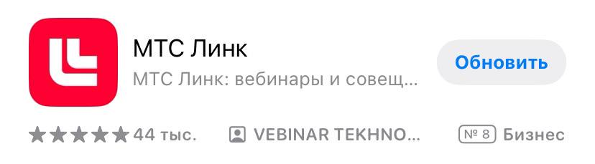

Телефон службы технической поддержки:
8(920)406-80-71

